Exercice nº 4 – Analyser la structure d’un article
Mettez des étiquettes sur chacun des paragraphes de l’article sur le vol d’une gravure de Banksy, selon le modèle de l’analyse faite pour l’article sur les passeports non genrés.

Une gravure de Banksy dérobée
dans une exposition à Toronto
Monique Santé, chroniqueuse indépendante, Toronto, jeudi 14 juin 2018.
La police de Toronto a annoncé aujourd’hui l'ouverture d'une enquête concernant le vol d'une gravure de Banksy dans une galerie d'art qui consacre une exposition au célèbre artiste de rue britannique.
« Nous avons reçu un appel concernant une entrée par effraction dans l’ouest de la ville, a expliqué une porte-parole de la police, Jenifferjit Sidhu. Dans les petites heures du matin, dimanche dernier, une gravure de Banksy a disparu de l’exposition. »
Une vidéo de surveillance de la galerie a été diffusée. On y voit un individu s’introduire sur la pointe des pieds dans le bâtiment vers 5 heures du matin, décrocher une des gravures du mur et repartir avec elle sous le bras. Un appel à témoins a été lancé.
La valeur de l'œuvre dérobée, Trolley Hunters, est estimée à environ 45 000 dollars. On y aperçoit des hommes en tenue primitive dans un champ de hautes herbes pointant des lances affûtées en direction de caddies vides.
« C’est une très belle pièce et nous espérons bien la retrouver », a affirmé Corey Ross, président de Starvox Entertaiment, qui parraine l’événement.
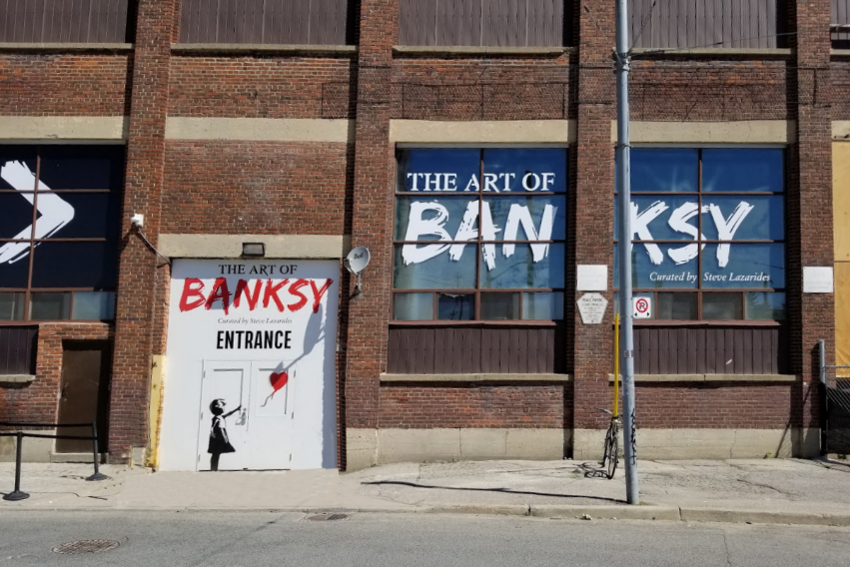
L'exposition L'Art de Banksy, montée sans son autorisation par l’ancien gérant de l’artiste, Steve Lazarides, s’est ouverte le 13 juin dans un bâtiment industriel transformé en galerie d’art. On y présente environ 80 œuvres (sculptures, sérigraphies, toiles et pièces multimédias) provenant de collections privées. On peut y admirer des œuvres célèbres , comme La petite fille au ballon, dans laquelle on voit une fillette qui lâche un ballon en forme de cœur, ou encore Flag Wall, une interprétation urbaine de la célèbre photo de soldats américains qui hissent le drapeau des États-Unis sur l’île japonaise d’Iwo Jima en 1945 pour signaler la prise de l’île par les États-Unis.
Artiste contestataire, Banksy a toujours cultivé le plus grand mystère sur sa véritable identité et il n’a pas parlé à son ancien gérant depuis plus de dix ans, aux dires de l’intéressé lui-même. Lazarides a beau présenter l’événement comme l’exposition la plus grande à ce jour consacrée à Banksy, il admet lui-même qu’il s’agit d’une exposition sur l’art de Banksy et non d’une exposition de Banksy.
À 35 $, le prix du billet d’entrée dépasse celui des plus grandes expositions de l’année à Toronto ou à Ottawa : 30 $ pour Yayoi Kusama à l’AGO ce printemps et 20 $ pour Trésors impressionnistes (de la collection du musée Ordrupgaard de Copenhague) au Musée des beaux-arts du Canada, à Ottawa. De nombreux amateurs ont d’ailleurs réagi à ce prix élevé sur les réseaux sociaux, dénonçant la récupération commerciale d’un artiste de rue. Lazarides explique pour sa part que monter une exposition de cette ampleur engendre des coûts considérables qui ont besoin d'être amortis.
L’exposition, qui s’est ouverte le 13 juin, se poursuit jusqu’au 11 juillet prochain au 213, rue Sterling, dans le quartier de la Jonction, dans l’ouest de la ville.

